# Vue内

## 准备函数prepareData

先让几个函数异步执行完成，再执行正式函数

PrepareFns： 第一步函数名

nextFns: 第二步需要执行的函数

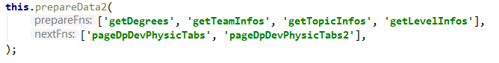

## dealPartHandleAjax

### 单串行函数

### 多串行函数

### 单并行函数